Autonomous APT Agent
系統功能展示與特色說明報告

313264012 陳靖中
513559004 林家聖
專案主題：在受控 lab 環境中設計具備分析、回饋與自動嘗試能力的 Exploit Agent
版本：報告草稿 v1.0
重點展示：Fast Mode、Adaptive Offset Probing、Phase I/II/III 測試
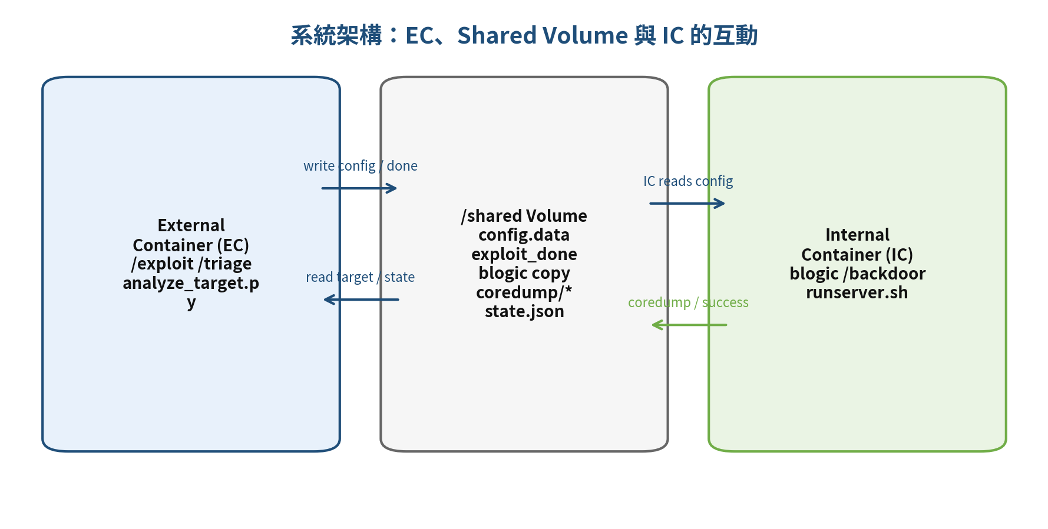
圖 1：系統架構總覽

摘要
本專案實作一個 bounded autonomous exploit agent，用於作業提供的 Docker lab 環境。系統由 External Container 中的 /exploit、/triage 與 analyze_target.py 組成，透過共享目錄 /shared 與 Internal Container 中的 blogic 互動。
本系統不是泛用型外部攻擊工具，而是限制在作業環境中的自動化漏洞分析與利用代理。它會先分析 /shared/blogic 或 /shared/blogic.copy，辨識 ELF 保護機制、symbol table、可疑字串、risky imports 與 ret gadget，再根據分析結果產生 /shared/config.data 並建立 /shared/exploit_done。
系統支援兩種展示模式：Fast Mode 用於正式 grading，追求最短成功時間；Adaptive Offset Probing Mode 則展示 agent 在最多 60 rounds 的限制內自動嘗試 return-address offset candidate，並在第 6 輪找到有效 offset 104 後成功觸發 /backdoor。

1. 作業需求與本系統對應
根據作業說明，學生需要準備 External Container，並確保 /exploit 與 /triage 兩個程式位於正確路徑且可執行。/exploit 必須修改 /shared/config.data 並建立 /shared/exploit_done；IC 偵測 exploit_done 後會讓 blogic 處理 config.data。如果 /backdoor 成功執行，grading process 會記錄時間並終止；否則會產生 coredump 並執行 /triage，最多 60 rounds、30 分鐘。
作業需求 | 本系統實作方式 | 狀態
/exploit 可執行 | EC/Dockerfile COPY exploit 到 /exploit，並 chmod +x | 完成
/triage 可執行 | EC/Dockerfile COPY triage 到 /triage，並 chmod +x | 完成
修改 /shared/config.data | /exploit 依據分析結果寫入 user_input payload | 完成
建立 /shared/exploit_done | /exploit 完成 config.data 後建立 done file | 完成
可分析 blogic copy | analyze_target.py 讀取 /shared/blogic.copy 或 /shared/blogic | 完成
失敗後執行 triage | /triage 讀取 success/coredump/state 並更新下一輪策略 | 完成
MaxRound = 60 | adaptive mode 在第 6 輪找到 offset 104，低於上限 | 完成
Phase I/II/III | fast mode 三個 phase 皆 Round 1 成功；Phase III 在 ASLR enabled 下成功 | 完成

2. 系統架構

圖 2：EC、Shared Volume、IC 互動架構
系統主要分為三個模組：Target Analyzer、Exploit Generator 與 Triage Feedback Module。三者透過 /shared 中的 target_info.json、state.json、config.data、exploit_done 與 coredump/* 交換資訊。
模組 | 檔案/路徑 | 功能
Target Analyzer | /analyze_target.py | 分析 blogic 的 ELF metadata、PIE/NX、symbols、strings、risky imports、ret gadgets 與 offset inference 嘗試。
Exploit Generator | /exploit | 呼叫 analyzer，選擇 execute_task、ret gadget、offset 策略，產生 config.data 並建立 exploit_done。
Triage Feedback | /triage | 觀察 success.txt 與 coredump，更新 state.json，推進 adaptive offset candidate。
State Manager | /shared/state.json | 保存 round、mode、offset candidate index、target function、gadget 與歷史紀錄。

3. Agent 執行流程
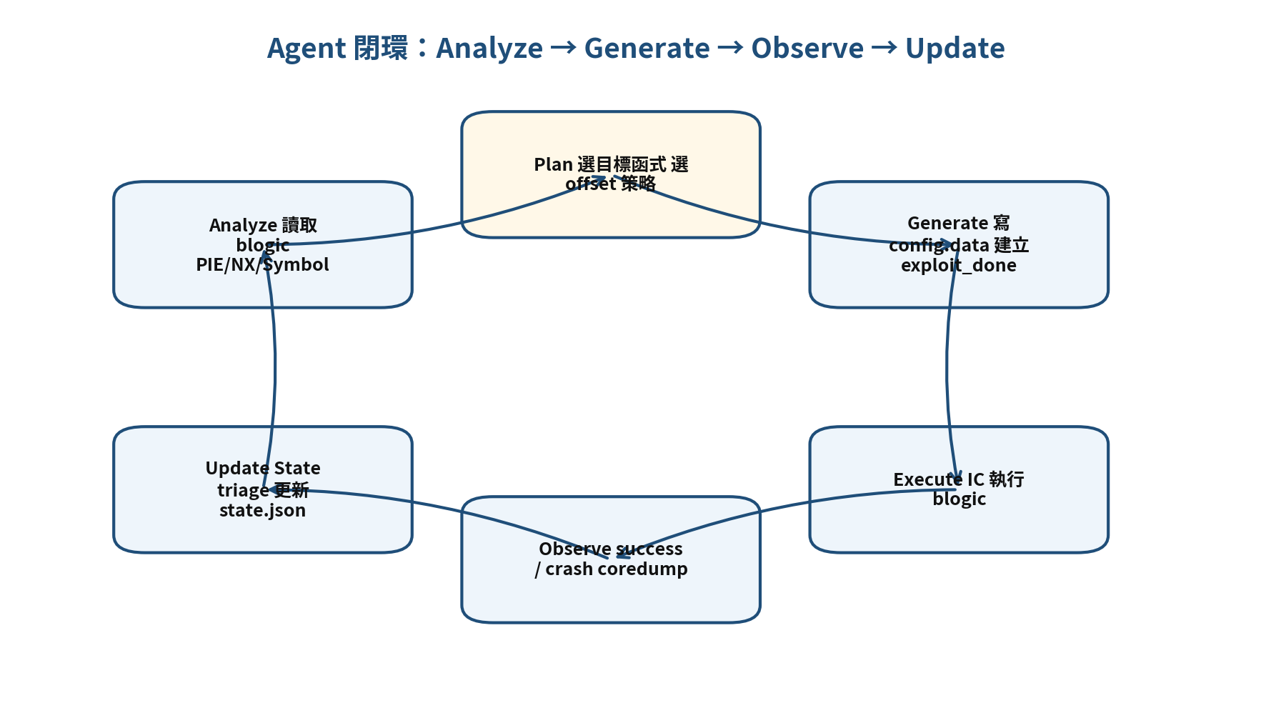
圖 3：Agent 閉環流程
本系統的核心不是單次 payload runner，而是具備狀態與回饋的 agent loop。每輪 /exploit 會根據 state.json 與 target_info.json 產生行動；若失敗，/triage 會觀察結果並更新下一輪策略。
- Analyze：分析 /shared/blogic，取得 architecture、PIE/NX、symbol table、strings 與 gadgets。
- Plan：根據 target_info.json 與 state.json 選擇模式與參數。
- Generate：產生 /shared/config.data，建立 /shared/exploit_done。
- Execute：IC 偵測 exploit_done 後執行 blogic。
- Observe：判斷 success.txt、coredump 或 no_success_no_coredump。
- Update State：/triage 更新 offset candidate、round、history 與 next_action。

4. 開發階段與每一步解決的問題
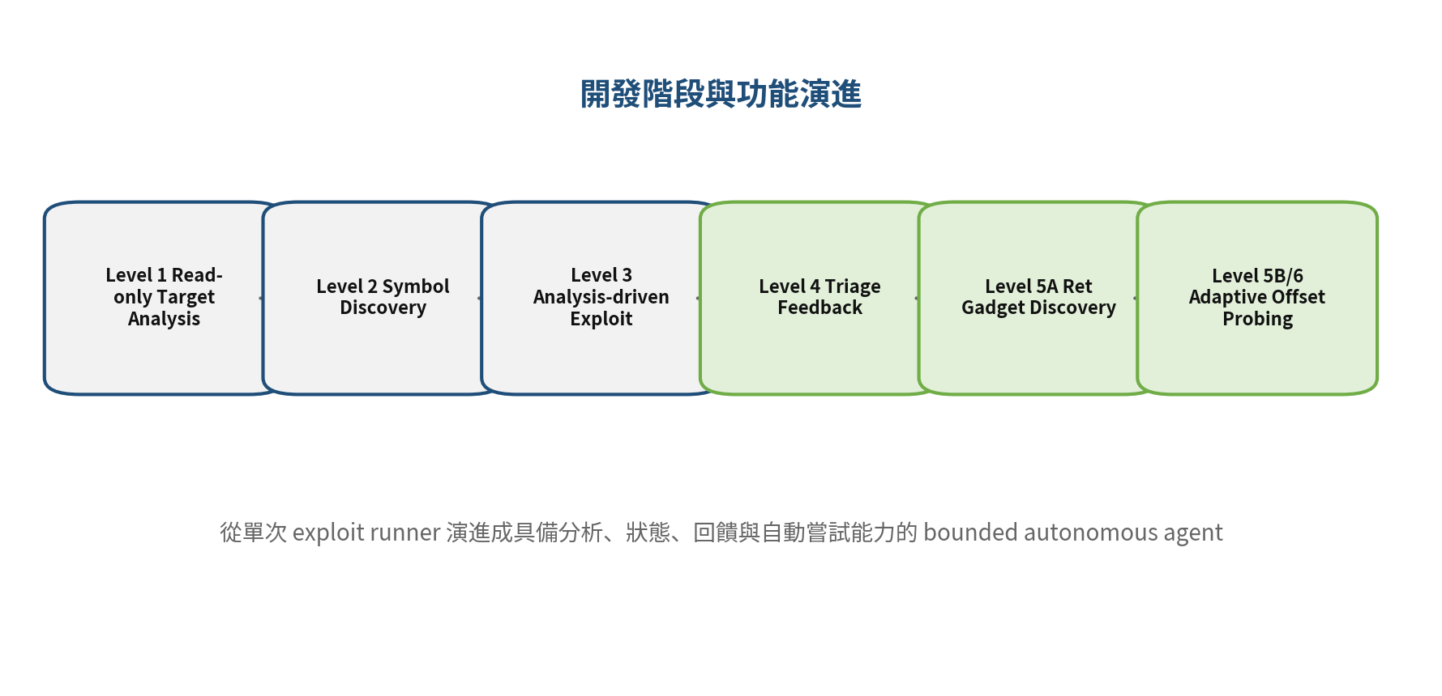
圖 4：功能演進階段
階段 | 要解決的問題 | 實作方式 | 測試結果
Level 1：Read-only Target Analysis | 一開始 /exploit 太像固定 payload，缺乏目標理解。 | 建立 analyze_target.py，自動找 target binary，執行 file/readelf/strings，輸出 target_info.json 與 target_analysis.log。 | 成功辨識 x86_64、non-PIE、NX/executable stack、not stripped、config/user_input strings。
Level 2：Symbol Discovery | 目標函式位址不應人工寫死。 | 解析 readelf -s，結構化輸出 discovered_targets。 | 自動找到 execute_task、parse_config、user_input、user_input_len、main。
Level 3：Analysis-driven Exploit | /exploit 仍使用固定 execute_task。 | /exploit 先呼叫 analyzer，再從 target_info.json 讀 execute_task address。 | Phase I Round 1 成功，log 顯示 execute_task 由 analyzer 選出。
Level 4：Triage Feedback | /triage 原本無法形成 feedback loop。 | 新增 state.json/history，檢查 success.txt 與 coredump，更新 next_action。 | 手動執行 triage 可記錄 success、status=completed、history。
Level 5A：Ret Gadget Discovery | ret gadget 不應完全寫死。 | analyzer 透過 objdump -d 搜尋 ret 指令，選擇 preferred_ret。 | 自動找到 20 個 ret gadgets，選出 0x401414。
Level 5B：Probe Mode | 需要展示探索能力，不應只走 final payload。 | 加入 probe_offset mode，可產生 probe payload 並讓 triage 觀察 crash/no success。 | 證明 oversized input 可造成 crash，但 coredump 為 0 bytes。
Level 5C：Static Offset Inference Attempt | offset_to_ret=104 仍像人工常數。 | 嘗試從 parse_config disassembly 推導 offset；後來發現 C++ stack object 造成 648 false positive。 | 系統改為拒絕不可靠推論，避免錯誤 offset。
Level 6：Adaptive Offset Probing | 需要讓 agent 在 rounds 內自己找到 104。 | 加入 offset candidate list 與 triage advancement，失敗後自動換下一個 offset。 | Phase I adaptive mode：Round 6 使用 offset 104 成功。

5. 系統功能展示

5.1 Target Analyzer
Target Analyzer 是整個 agent 的 perception 層。它讓 agent 在產生 payload 前先理解目標程式，而不是直接寫死所有 exploit 參數。
- 自動尋找 target：/shared/blogic.copy 或 /shared/blogic。
- 判斷 ELF metadata：64-bit、x86_64、endianness、stripped。
- 判斷 PIE：透過 ELF Type 判斷 non-PIE。
- 判斷 NX/stack executable：解析 GNU_STACK 權限。
- 解析 symbol table：找出 execute_task、parse_config、maintenance_task、user_input 等。
- 掃描 strings 與 risky imports：如 config.data、user_input、memcpy、system。
- 尋找 ret gadgets：objdump -d 搜尋 ret instruction 並選出 preferred_ret。
自動發現項目 | 結果 | 意義
execute_task | 0x401415 | 控制流程可跳轉的 task execution function。
ret gadget | 0x401414 | 用於 stack alignment / ret chain。
PIE | false | 主程式 code address 固定，Phase III ASLR 下仍可用。
NX / GNU_STACK | RWE / stack executable | Phase I 更容易；後續仍採 ret-to-code 策略。
risky imports | memcpy, system | 顯示可能存在 unsafe copy 與 command execution。

5.2 Exploit Generator
/exploit 的角色是 action layer。它會先呼叫 analyzer，讀取 target_info.json，再根據 state.json 決定採用 fast final exploit 或 adaptive probing。
Payload layout:
user_input = /backdoor\x00 + padding(offset_to_ret) + ret_gadget + execute_task
Fast mode 中，offset 來自 calibrated lab profile 或 state；adaptive mode 中，offset 由 offset_candidates 逐輪嘗試。

5.3 Triage Feedback Module
/triage 是 feedback layer。它在 exploit 失敗後執行，觀察 success/coredump/no-success 結果，並更新下一輪策略。
- success.txt 存在：標記 completed，停止。
- coredump 存在：記錄 crash，若是 adaptive mode 則推進到下一個 offset candidate。
- 沒有 success 也沒有 coredump：記錄 no_success_no_coredump，同樣推進 offset candidate。
- 更新 state.json：round、last_result、offset_candidate_index、last_tried_offset、history。

6. 系統特色說明
特色 | 說明
Analysis-driven | 不是直接執行固定 payload，而是先分析 binary，找出 execute_task 與 ret gadget。
State-driven | 透過 /shared/state.json 保存策略、round、offset candidate 與 history。
Adaptive probing | 支援在 60 rounds 內逐輪嘗試 offset，成功找到 104。
Bounded design | 只操作 /shared 與指定 binary，不掃描網路、不攻擊外部系統。
Phase III compatible | Phase III ASLR enabled，但 non-PIE 使主程式 code address 固定。

7. Adaptive Offset Probing 展示
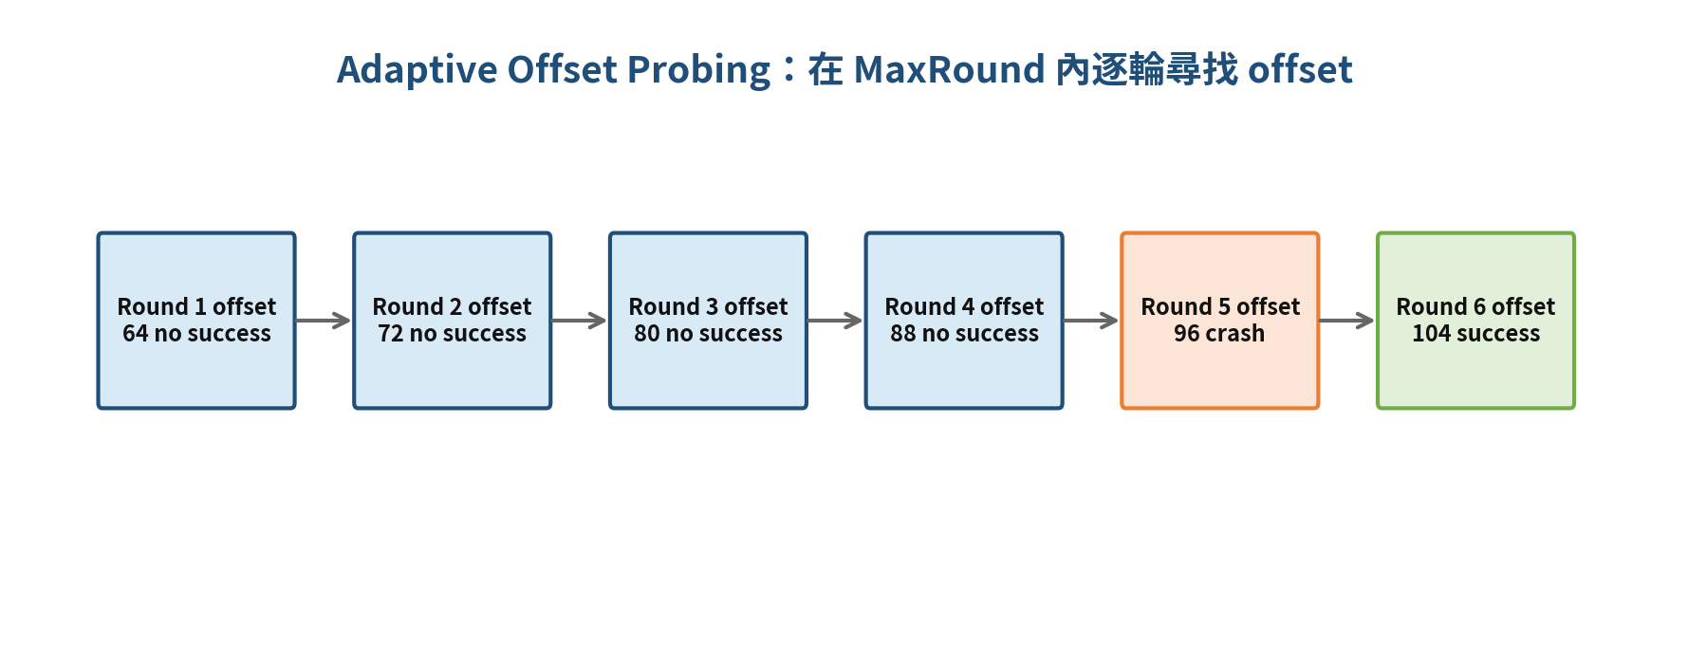
圖 5：Adaptive mode 逐輪嘗試 offset candidates
為了避免報告只呈現 calibrated offset，本系統加入 adaptive offset probing。此模式不在第一輪直接使用 104，而是依序嘗試 candidate offsets。每次失敗後，/triage 更新 offset_candidate_index，使下一輪 /exploit 自動嘗試新的 offset。
Round | 嘗試 offset | 結果 | 下一步
1 | 64 | no_success_no_coredump | triage 推進到 72
2 | 72 | no_success_no_coredump | triage 推進到 80
3 | 80 | no_success_no_coredump | triage 推進到 88
4 | 88 | no_success_no_coredump | triage 推進到 96
5 | 96 | crash | triage 推進到 104
6 | 104 | success | backdoor triggered，grading ends
這個展示證明 offset 104 並非只能由人工事先寫死；agent 可以在 MaxRound=60 的限制內透過回饋迴圈自動找到有效 offset。

8. 測試結果

8.1 Fast grading mode
Fast mode 是正式 grading 時的穩定路徑。在 fresh shared volume 中，不預先建立 adaptive state，因此 /exploit 預設走 final_exploit。三個 phase 均可 Round 1 成功。
Phase | 條件 | 結果 | 說明
I Easy | ASLR disabled, stack executable, non-PIE | Round 1 success, 0 seconds | execute_task 與 ret gadget 固定，可直接成功。
II Medium | ASLR disabled, non-PIE | Round 1 success, 0 seconds | 同樣使用固定 main binary code address。
III Hard | ASLR enabled, non-PIE | Round 1 success, 0 seconds | 雖然 ASLR enabled，但 non-PIE 使 .text 位址固定。
Total time 顯示 0 seconds 是正常現象，因為 grader 以整數秒顯示時間；Round 1 成功時間少於 1 秒時就會顯示 0 seconds。30 分鐘是上限，不是目標執行時間。

8.2 Adaptive mode
Adaptive mode 用於展示 autonomous 行為。它不直接使用 calibrated offset，而是讓 agent 從候選清單中逐輪嘗試，依靠 /triage 更新 state。已測試 Phase I adaptive mode，Round 6 找到 offset 104 後成功。

9. 遇到的問題與解決方式
問題 | 原因 | 解決方式
IC image 不存在 | 一開始執行 docker.sh 時找不到 ic_image，Docker 嘗試從 Docker Hub pull。 | 重新 docker build -t ic_image ./IC。
NX parser 顯示 unknown | readelf -l 輸出換行，GNU_STACK 權限不在同一行。 | 改用 readelf -W -l，完整解析 GNU_STACK RWE/RW。
早期版本太像 hard-code | execute_task、ret gadget、offset 都像人工寫死。 | 加入 analyzer，自動找 execute_task 與 ret gadget；offset 改支援 adaptive probing。
Static offset inference 誤判 648 | parse_config 是 C++ 程式，有許多 stack object；簡單選最大 rbp displacement 會選到 0x280，推成 648，導致 crash。 | 拒絕不可靠 static inference，改用 adaptive offset probing 找到 104。
coredump 是 0 bytes | probe mode 可造成 crash，但 coredump 檔案內容為空，無法從 RIP/RSP 自動計算 offset。 | triage 改為根據 success/crash/no-success 更新 offset candidate，不依賴 coredump 內容。
Round 1 太快成功看起來不直覺 | 作業看似允許 60 rounds / 30 minutes，但 fast mode 會 Round 1 成功。 | 說明 60 rounds/30 minutes 是上限；fast mode 是穩定 grading 路徑，adaptive mode 則展示自動探索。

10. 通用性與安全邊界
本系統的「通用」是指通用於作業提供的 bounded lab 類型，而不是可攻擊任意外部目標的泛用攻擊框架。此設計邊界很重要，因為作業環境明確限定 EC、IC 與 /shared 的互動。
- 只分析 /shared/blogic.copy 或 /shared/blogic。
- 只修改 /shared/config.data。
- 只建立 /shared/exploit_done 作為 IC 觸發訊號。
- 只讀取 /shared/coredump/*、success.txt、state.json 等 lab artifacts。
- 不進行網路掃描，不連接外部 host，不嘗試攻擊非 lab 服務。

11. 限制與未來工作
- Static offset inference 對 C++ stack object 較脆弱，容易把 ifstream/string 物件誤判為 overflow buffer。
- 本地 coredump 為 0 bytes，因此無法實作標準 cyclic pattern + RIP extraction。
- Fast mode 仍使用 calibrated lab profile 以確保 grading 穩定；adaptive mode 則用來展示自動找 offset 能力。
- 未來可加入更完整的 data-flow analysis、symbolic execution 或 gdb-based local crash inspection。
- 目前設計是 bounded lab agent，不是針對任意 binary 的完全泛用 exploit generator。

12. 附錄：常用測試指令
Fast mode 測試前清除 shared：
rm -f shared/config.data shared/exploit_done shared/success.txt
rm -f shared/exploit.log shared/triage.log shared/target_analysis.log
rm -f shared/target_info.json shared/state.json
rm -f shared/coredump/*
測試 Phase 1 / 2 / 3：
docker rm -f IC_PHASE1 IC_PHASE2 IC_PHASE3 2>/dev/null || true
bash ./docker.sh [1|2|3]
docker run -it --rm \
-v "$(pwd)/shared:/shared" \
-v "$(pwd)/grader.sh:/grader.sh:ro" \
my_ec bash /grader.sh
Adaptive mode 初始化 state：
python3 - <<'PY'
import json
from pathlib import Path
state = {
"round": 1,
"offset_status": "adaptive_probe",
"offset_candidates": [64, 72, 80, 88, 96, 104, 112, 120, 128],
"offset_candidate_index": 0,
"next_action": "try_next_offset_candidate"
}
Path("shared/state.json").write_text(json.dumps(state, indent=2))
PY

13. 結論
本專案完成一個受控 lab 環境中的 analysis-driven adaptive exploit agent。系統不只是寫入固定 payload，而是具備 target analysis、symbol discovery、ret gadget discovery、state management、triage feedback 與 adaptive offset probing。
在 fast mode 中，三個 phase 皆可 Round 1 成功；在 adaptive mode 中，agent 可於第 6 輪找到有效 offset 104 並觸發 /backdoor。整體符合作業對 /exploit、/triage、config.data、exploit_done、MaxRound 與 Phase I/II/III 的要求，同時也保留清楚的安全邊界與限制說明。

